受付に Qbic のキオスクを置く
Luminen Pro 15 は 15.6 インチのタッチ画面にカードリーダーを内蔵した機種で、 これは受付が必要とするもので、壁の画面が必要としないものです。キオスクとして ペアリングする手順と、フロアプランへの配置を飛ばしてはいけない理由。
2026-08-29 · https://offision.com/help/ja/devices/set-up-a-qbic-kiosk-for-reception/
受付の画面は、壁の画面を低い位置に下ろしたものではありません。人が歩み寄って
何かをします——来訪者として登録する、約束のチェックインをする、カードをタップ
する。そのためには立ったまま読める大きさの画面と、触れる面と、同じ 1 枚のガラス
の中にあるカードリーダーが要ります。Luminen Pro 15 はそういう機種です。
Offision はこれをサイネージとして扱います——ボードを流す画面です。ルーム
パネルでもなく、来訪者セルフサービスのパネル種別でもありません。何をするかは、
向けたコンテンツが何をするか次第です。
はじめる前に:
この受付が受け持つ建物で、来訪の設定——来訪の種別と場所のポリシー——が
すでに済んでいること。画面が差し出せるのは、それらが生むものだけだからです。
建物にフロアプランのあるフロアがあり、キオスクをその上に置けること。

用意するもの
- Luminen Pro 15、または 10 インチの Luminen Pro 10
- 受付の PoE の口、またはコンセントとそこに届く無線の電波
- 画面に手が届く場所に置くか、取り付けられること
- 建物に対して設定済みの来訪
- コンテンツづくりも含めて 30 分ほど
Luminen Pro 10 は同じ機種の 10 インチ版です。キオスクのタイルは TD-1070
をキオスクとして使う場合も対象にしています。TD-1070 はもともとルームパネルなので、
カウンターに置くのではなく、小さく取り付けるキオスクのときだけ選んでください。

1. 受付のコンテンツをつくる
コンテンツはハードウェアより先に存在します。サイネージ › コンテンツで
追加を選び、受付・ロビー を選びます。
Where in Offision: admin app → signage/signage-content (サイネージ)
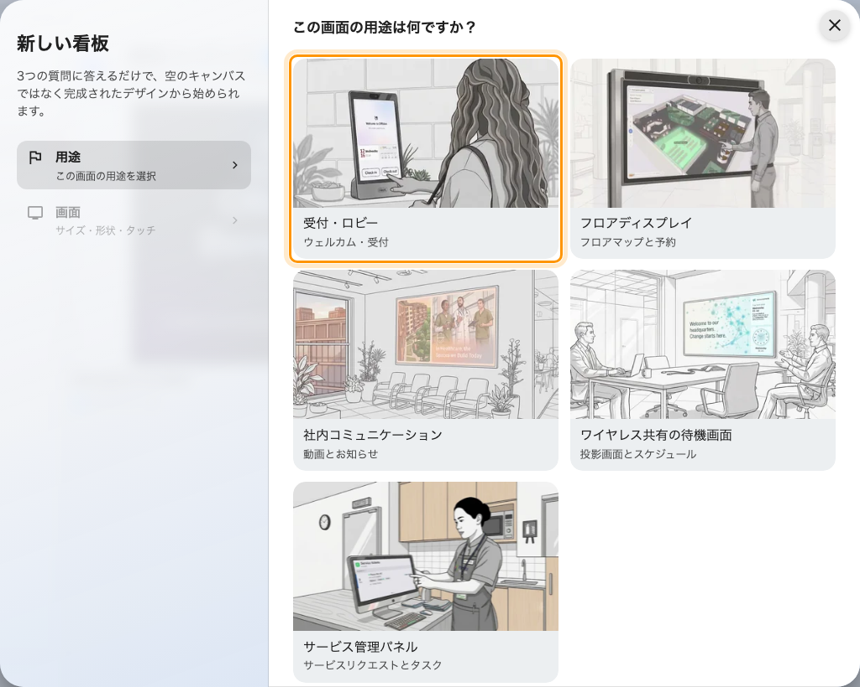
1 つめの purpose、受付・ロビー。歓迎の画面とウォークイン用のコードを最初から用意します。
画面についての質問には、キオスクに合わせて答えます——横向きの形と、
タッチパネル を入に。この最後のひとつが、QR コードではなくセルフサービスの
ボタンを出すためのものです。入にせずに作ったコンテンツをつないだタッチ画面は、
誰にも使えないキオスクになります。
コンテンツに何を載せるか——歓迎の画面が誰を迎えるか、ウォークインのコードの
ふるまい、セルフサービスのボタンが何をするか——は
来訪者向けのロビー画面をつくる
にあります。そちらで作ってから、ハードウェアのためにここへ戻ってきてください。

2. キオスクを設置する
受付に置くか取り付けて、ネットワークケーブルを PoE のポートまで引きます。
Android が起動します。
つぎにプレーヤーを画面に出します。まだ設定していないキオスクは自分の
Configuration 画面で起動するので、そこの Content 欄にプレーヤーの
アドレスを入れて PLAY を選ぶか、Offision の Android アプリを入れます。
ここではアプリを入れてください。 受付のキオスクは、ブラウザーモードの代償が
いちばん大きい場面です。内蔵カードリーダーにはブラウザーから到達できず、
バッジプリンターにも届かないので、ブラウザー
モードのキオスクはカードも読めずバッジも出せません。手順は Qbic デバイスに Offision アプリをインストールする、
その判断の背景は
プレーヤーをアプリで動かすか、ブラウザーで動かすか
にあります。
準備ができると、画面は 6 桁のペアリングコードを出します。

3. キオスクとしてペアリングする
コンソールでデバイス › サイネージ › デバイスを開き、追加を
選びます。
Where in Offision: admin app → device/signage/signage-device (サイネージデバイス)
手順 1 の受付コンテンツを選び、次に 認定されたデバイス の Qbic kiosks
を選びます。
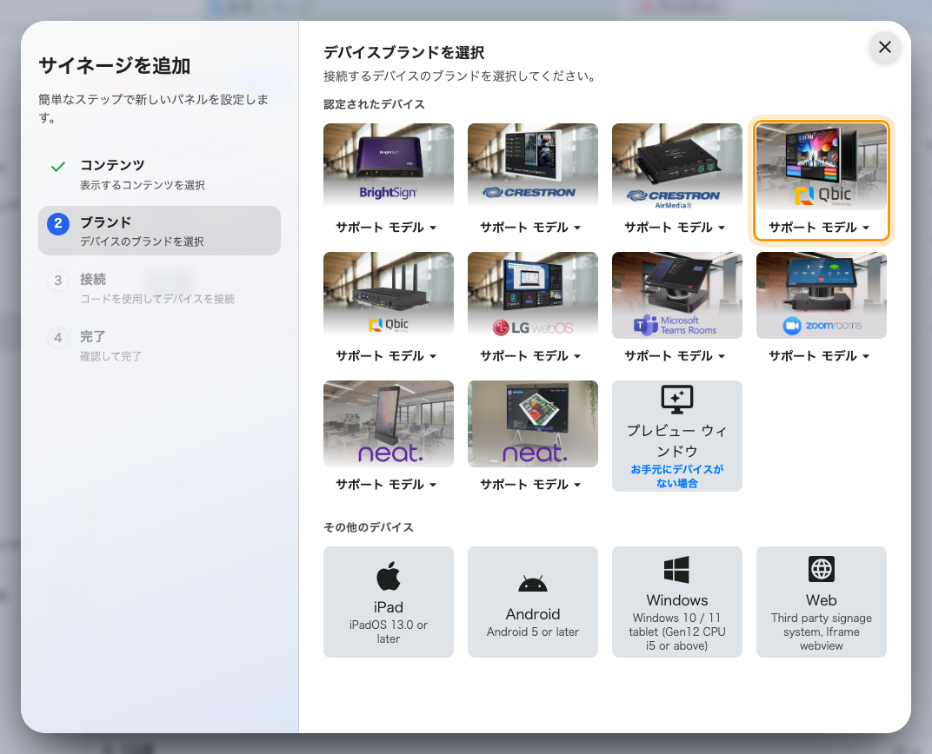
認定されたデバイスの 4 番目にある Qbic kiosks。
このタイルが対象にするのは Luminen Pro 10、Luminen Pro 15、
TD-1070、TD-1070 Lite で、サポート モデル のボタンからそれぞれ
Qbic 自身のページに飛べます。隣の Qbic signages のタイルは、壁の画面を
動かす BXP プレーヤー用です。
キオスクに出ている 6 桁を入力してください。最後の 1 文字で自動的に送信されます。
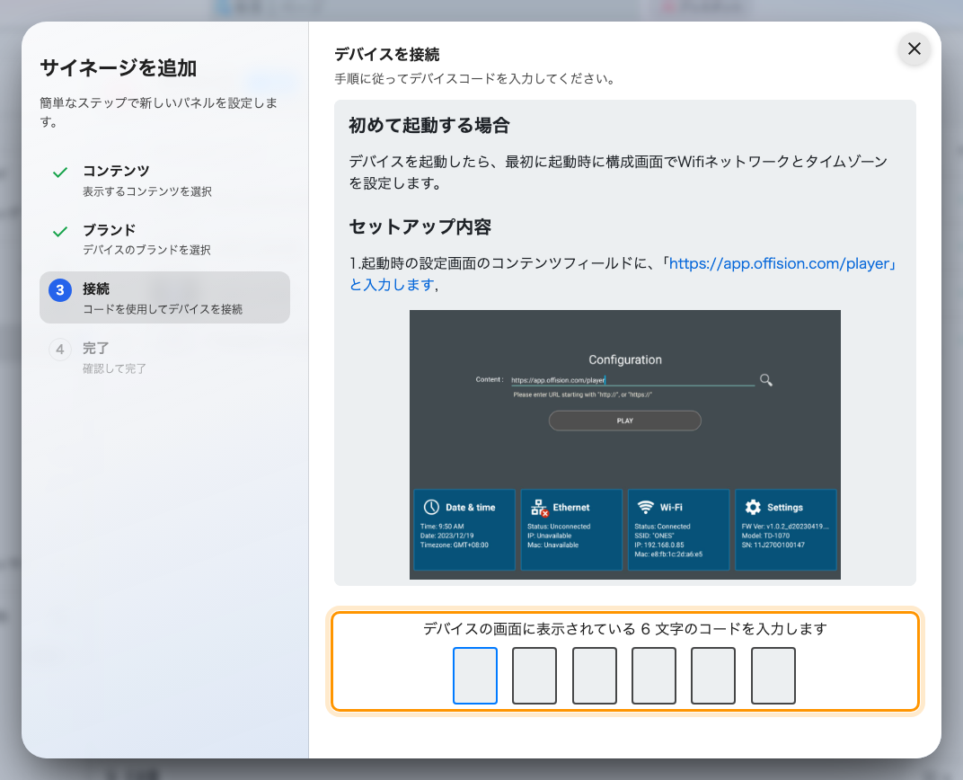
Qbic のガイドラインと、キオスクを claim する入力欄。

4. 場所を与える
受付の画面では、この手順は省けません。そして、いちばん飛ばされる手順でもあります。
デバイスの場所が、誰の来訪者を迎えるかを決め、そこで登録した人がどの建物と
フロアに着いたことになるかを決めます。場所のないキオスクは誰も迎えません。
フロアプランの上に置いてください——ウィザードの終わりに 場所を設定 が
出ますし、あとからデバイス自身の行でも同じことができます。
置き方と、場所が何を左右するのかは
来訪者向けのロビー画面をつくる
にあります。

5. 動作を確かめる
映るだけのキオスクは半分しか設置できていないので、両方向を確かめます。
- 迎える。 今日の来訪者を招待してチェックインさせ、名前がキオスクに出るのを
見てください。
- 受け付ける。 キオスク自身でセルフサービスのボタンを押し、登録まで通します。
コンソールで、その来訪者がこの建物に到着したことになっているはずです。
- カードを読む。 社員がその使い方をするなら、画面の面でタップしてください。

うまくいかないとき
見えていること | よくある原因
キオスクの電源が入らない | ポートが PoE を供給していないか、スイッチの電力バジェットを使い切っています
画面に触っても何も起きない | コンテンツを タッチパネル なしで作ったので、ボタンのあるべき場所に QR コードが出ています。コンテンツを作り直してください
歓迎の画面が誰も迎えない | デバイスに場所がないか、来訪者が別の建物に招待されています
カードをタップしても何も起きない | キオスクがブラウザーモードです。内蔵リーダーにはアプリからしか到達できません
登録は終わるのに、違う建物に着いたことになる | デバイスの場所が違うフロアにあります。デバイスの行で直してください
バッジが出ない | プリンターがブラウザーモードのデバイスにつながっているか、目の前のものとは別のデバイスにつながっています — ラベルプリンターを接続するを参照
画面は縦なのにコンテンツが横 | 形はデバイスではなく、コンテンツを作るときに答えます。正しい形で作り直すか複製してください
ルームやコンテンツが映っていて、ペアリングコードが出ない | そのままでは、前の記録に認領されたままです。まずそちらで切断してください —— 別の用途で登録したパネルを使い回す

この記事が扱わないこと
- 来訪の設定はしません。 来訪の種別、承認、誰に通知するかは建物に対して
一度設定するもので、キオスクはそれらが生むものを差し出すだけです。
- キオスクが予約パネルになるわけではありません。 ボードを流すだけで、
1 つのルームの状態をライトバーとともに映すものではありません。同じハードウェアを
その仕事に移すには、まずこの記録から解放します —— 別の用途で登録したパネルを使い回すを参照。
- デバイスの管理はしません。 ファームウェア、明るさ、キオスクランチャーは
Qbic 自身の道具のままです。
- 受付係の画面の代わりではありません。 コンソールの受付ビューは別のもので、
来訪者ではなく人が使います。

